

Resumen
La estacionalidad representa históricamente uno de los principales desafíos para las heladerías, debido a la concentración de la demanda en determinadas épocas del año y a sus efectos sobre la rentabilidad y la estabilidad económica del negocio. En este marco, la investigación analiza el impacto de dicho fenómeno sobre el consumo, la rentabilidad y la estructura económica de una heladería artesanal de la ciudad de Junín, Provincia de Buenos Aires, evaluando la incidencia de las estrategias implementadas para reducir la dependencia de la temporada alta. Se empleó un enfoque metodológico mixto, combinando herramientas cualitativas y cuantitativas. La información fue obtenida mediante una entrevista a la propietaria de la empresa, una encuesta realizada a consumidores de la localidad y el análisis de información contable correspondiente al ejercicio 2024. Los resultados evidencian que, si bien el consumo de helado continúa presentando características estacionales y mantiene una fuerte asociación con los meses de mayor temperatura, se observa una tendencia hacia la desestacionalización impulsada por cambios en los patrones de consumo. Asimismo, se identificó que la incorporación del servicio de cafetería, la ampliación del horario de atención y el crecimiento del canal de delivery contribuyeron a mejorar el desempeño económico del negocio, incrementando las ventas, fortaleciendo la rentabilidad y favoreciendo una mayor estabilidad durante los períodos de menor demanda. Los hallazgos obtenidos indican que la estacionalidad continúa presente en la actividad, aunque con una intensidad menor a la observada tradicionalmente, y que las estrategias de diversificación contribuyen a mejorar la estabilidad y sostenibilidad económica de las heladerías.

Palabras clave: estacionalidad, heladerías, rentabilidad, desestacionalización, estrategias comerciales

Índice general
1. Introducción 6
1.1 Fundamentación: 6
1.2 Planteamiento del problema: 7
1.3 Objetivo general: 8
1.3.1 Objetivos específicos: 8
2. Marco Teórico 9
2.1 La estacionalidad y su medición: 9
2.2 La rentabilidad, su medición y el impacto que sufre debido a la estacionalidad: 10
2.3 La estructura de costos y su relevancia en la estacionalidad: 11
2.4 Estacionalidad en el consumo de helado: 12
3. Metodología 14
3.1 Enfoque metodológico y aspectos a analizar: 14
3.2 Etapas de la investigación: 15
3.3 Variables e indicadores: 15
3.4 Fuentes de información: 16
4. Trabajo de campo 17
4.1 Entrevista a propietaria: 17
4.2 Muestreo incidental no probabilístico a consumidores de la localidad de Junín: 18
4.3 Estado de resultados e indicadores económicos: 22
5. Conclusiones 28

Índice de figuras y cuadros
Figura 1 19
Época del año en donde consumen más helado los usuarios 19
Figura 2 19
Finalidad por la cual consumen helado los demandantes 19
Figura 3 20
Momento del día en el que los consumidores suelen consumir helado 20
Figura 4 21
Modalidad de compra de helado utilizada con mayor frecuencia 21
Figura 5 21
Percepción sobre la frecuencia del consumo de helado durante todo el año en comparación con años anteriores 21
Cuadro 1 23
Estado de resultados 23
Figura 6 25
Incidencia de los costos fijos sobre el resultado bruto 25
Figura 7 26
Participación de Ingresos de los meses invernales 26
Figura 8 27
ROS Total Negocio y ROS del Helado 27
Figura 9 28
Variación de las ventas de helado expresado en kilogramos 28

Índice de anexos
Anexo 1 34
Entrevista con la propietaria de la empresa objeto de estudio 34
Anexo 2 36
Género de las personas relevadas en el muestreo incidental no probabilístico 36
Anexo 3 37
Frecuencia con la que consumen helado las personas relevadas en el muestreo incidental no probabilístico 37
Anexo 4 37
Servicios adicionales que las personas relevadas en el muestreo incidental no probabilístico incorporarían en épocas frías 37
Anexo 5 37
Factores que podrían incentivar el consumo de helado durante épocas frías según las personas relevadas en el muestreo incidental no probabilístico 37
Anexo 6 38
Asociación del consumo de helado con las épocas de calor según las personas relevadas en el muestreo incidental no probabilístico 38
Anexo 7 40
Cálculo de los costos fijos mensuales 40
Anexo 8 41
Desglose del indicador incidencia de los costos fijos 41
Anexo 9 41
Cuadro de Gastos 41

1. Introducción

1.1 Fundamentación:

El tema de investigación elegido es la estacionalización, donde el foco de análisis está puesto en cómo este fenómeno impacta en el rubro de las heladerías, aunque cada vez en menor proporción.

La elección de la temática se debe a que a lo largo de muchos años generó en la gran mayoría de las heladerías del país una marcada concentración de ventas en determinados períodos del año, produciendo variaciones significativas en el nivel de ingreso, lo que generó grandes márgenes de ganancia como también el cierre de muchas compañías.

De esta manera resulta pertinente analizar el caso de una PyME familiar, dedicada a la elaboración y comercialización de helados artesanales, la cual complementa su actividad principal con productos de cafetería. La empresa opera dentro del sector gastronómico, contando con una extensa trayectoria en la ciudad de Junín, Provincia de Buenos Aires.

Representa una realidad destacada para investigar debido a que permite observar cómo las heladerías fueron adaptándose a los cambios en la demanda, con el objetivo de sostener las ventas y mantener una mayor estabilidad económica, mediante distintas estrategias de desestacionalización.

El análisis de este fenómeno es relevante dentro del campo del contador público debido a que, en numerosas ocasiones, en especial en pequeñas y en medianas empresas, el profesional es el encargado de asesorar y brindar información relevante que le sirva como recurso a las organizaciones para la toma de decisiones.
A su vez su rol es crucial en la elaboración de presupuestos anuales que contemplan los períodos de alta y baja demanda, permitiendo muchas veces reducir costos en temporadas críticas y administrar correctamente los recursos económicos de la empresa.

Investigar este fenómeno resulta clave para comprender la sostenibilidad económica del sector y mejorar la toma de decisiones en contextos que sufren alta variabilidad en la demanda.

1.2 Planteamiento del problema:

El problema para analizar en el trabajo se centra en entender si las grandes fluctuaciones del consumo de helado durante las diferentes estaciones siguen siendo un fenómeno que genera el cierre de las compañías o si es un patrón que fue disminuyendo con el paso de los años, a través de la implementación de diferentes estrategias, como la incorporación de nuevos productos dentro del negocio.

En este marco, se busca comprender si la implementación de ciertos procedimientos, como la adopción de actividades complementarias, logran una mayor estabilidad y una mejora en los resultados económicos de la compañía objeto de estudio o si este fenómeno de la estacionalidad sigue afectando de igual manera.

En teoría esto es una problemática actual que sigue afectando al rubro y que genera en los emprendedores el temor de querer invertir en una heladería. Es así ya que, tomar la decisión de emprender en este negocio, implica asumir una serie de riesgos o desafíos, como saber gestionar el stock para poder afrontar los periodos de mayor demanda o saber administrar los costos en los meses de baja actividad.

Sin embargo, diversos antecedentes y experiencias del sector sugieren que el impacto de la estacionalidad podría haberse reducido a lo largo del tiempo debido a la implementación de estrategias de diversificación e innovación comercial.

En este sentido, termina siendo necesario hacer una comparación entre el comportamiento tradicional del consumo de helado, que se caracteriza por concentrarse en ciertas épocas del año, y la realidad actual del mercado, donde cambiaron los hábitos de consumo debido a las iniciativas que fueron adoptando los negocios.
A su vez, el análisis permitirá identificar si las innovaciones han sido suficientes para compensar la caída en la demanda, o si se sigue viendo afectada la rentabilidad del sector.
El trabajo no solo describirá la evolución del fenómeno, sino que evaluará el grado de adaptación de la compañía bajo análisis frente a la estacionalidad del consumo, analizando su incidencia sobre la rentabilidad y la estructura de costos mediante la comparación entre un escenario actual caracterizado por la ampliación del horario de atención y diversificación de productos como la incorporación del servicio de cafetería y un escenario tradicional en el cual la actividad se concentraba exclusivamente en la venta de helados.

Con el fin de orientar el trabajo, se plantean las siguientes preguntas de investigación:

¿Cómo afecta actualmente la estacionalidad a la rentabilidad de la empresa analizada?
¿Cuánto varía la estructura de costos en los períodos de bajo consumo?
¿Qué impacto tiene la diversificación de productos en la estabilidad de las ventas de la empresa?

1.3 Objetivo general:

El objetivo general de la investigación es analizar el impacto de la estacionalidad sobre el consumo, la rentabilidad y la estructura económica de una heladería artesanal de la ciudad de Junín, evaluando la incidencia de las estrategias de desestacionalización implementadas para reducir la dependencia de la temporada alta y mejorar la estabilidad del negocio.

1.3.1 Objetivos específicos:

Estudiar el impacto de la estacionalidad en la rentabilidad de la empresa objeto de estudio.
Analizar la evolución del consumo de helado durante las distintas estaciones del año y su incidencia en el nivel de ventas.
Identificar las estrategias de desestacionalización implementadas por la empresa para afrontar los períodos de menor demanda.
Evaluar si las acciones implementadas contribuyen a mejorar las ventas y la estabilidad económica del negocio durante la temporada baja.

2. Marco Teórico

2.1 La estacionalidad y su medición:

La estacionalidad se define, según John E. Hankie y Dean W. Wichern, reconocidos por sus aportes en estadística aplicada y análisis de series temporales, como un patrón que se repite un año tras otro. Los autores señalan que este fenómeno puede identificarse en series de tiempo compuestas por observaciones semanales, mensuales o trimestrales, mientras que los datos anuales no permiten detectar adecuadamente este tipo de comportamiento debido a que no hay oportunidad de modelar un patrón con datos que se obtienen una vez por año.

Estas fluctuaciones por estacionalidad “tienen patrones uniformes y por tanto medibles de sus impactos” (Salazar, 2020), donde muchas veces se repiten patrones por la época del año. Según la consultora Corposuite, durante las temporadas climáticas, el calor dispara la venta de ciertos productos como agua embotellada, helados y refrescos; mientras que, en invierno, el consumo se enfoca en bebidas calientes, sopas y comidas más calóricas.

Dado que estas fluctuaciones presentan patrones uniformes y medibles, para poder medir la estacionalidad primero se deben identificar dichos patrones estacionales en los datos históricos de ventas, donde estos, pueden analizarse comparando las cifras de ventas del mismo periodo de un año a otro, o analizando las medias móviles. Y a su vez, a partir del cálculo de indicadores estacionales, se puede ver la relación que hay entre las ventas de un producto o servicio durante una temporada respecto a la media. Este índice estacional (Ie) se obtiene de hacer: Ie = (Promedio del periodo/Promedio total) *100.
Un índice estacional superior a 100 indica que las ventas del período se encuentran por encima del promedio general, mientras que un índice inferior a 100 refleja niveles de actividad por debajo de la media. De esta manera, el indicador permite identificar los momentos del año en los que la demanda presenta comportamientos significativamente diferentes al promedio.

2.2 La rentabilidad, su medición y el impacto que sufre debido a la estacionalidad:

Según Economipedia, la rentabilidad es la relación entre el beneficio obtenido y la inversión que se realizó para conseguirlo. Nos permite medir si una inversión, un negocio o incluso un proyecto, vale la pena desde el punto de vista económico.

Existen varias formas de medir la rentabilidad, cada una con un enfoque diferente. En el presente trabajo se desarrollarán únicamente la rentabilidad sobre ventas y la rentabilidad económica.
La rentabilidad sobre las ventas (ROS) mide el porcentaje de beneficio neto obtenido en relación con el total de las ventas, conocido como margen de utilidad. Esto resulta práctico para examinar la eficiencia operativa y la capacidad para generar ganancias a partir de los ingresos. Su fórmula es ROS = Resultado neto/Ventas netas.
En el caso de las heladerías cuya actividad cuenta con una fuerte estacionalidad, este indicador puede presentar variaciones significativas entre temporadas de alta y baja demanda, debido a los cambios en el volumen de ventas. Muchas veces se evidencia que los bajos márgenes de beneficio se buscan compensarlos mediante altos volúmenes de ventas, mientras que los demás sectores con altos márgenes se sostienen con un menor nivel de ventas.
Complementariamente, para estudiar la evolución económica de la empresa se utilizarán herramientas de análisis de estados contables. Principalmente se efectuará un análisis horizontal, el cual permite comparar la evolución de las distintas partidas entre períodos, identificando variaciones y tendencias relevantes para el análisis de la estacionalidad.

En relación con estos indicadores, el fenómeno de la estacionalidad podría afectar la rentabilidad de una empresa, debido a que produce varios impactos que terminan generando ingresos irregulares a lo largo del tiempo, lo que se traduce en variaciones en la rentabilidad. Algunos de estos impactos se pueden dar en:
Inventarios: Un error en los cálculos puede significar estantes vacíos justo en la semana de mayor venta… Producción: Las plantas deben ser flexibles, algunas temporadas requieren aumentar turnos, aprovisionar materias primas con anticipación... Ventas y marketing: Las campañas deben estar sincronizadas con la estacionalidad; lanzar promociones tarde puede significar perder la oportunidad más rentable del año. Costos: Almacenar producto de más, pagar transporte urgente o enfrentar devoluciones por caducidad incrementa los gastos operativos. (Corposuite , 2025)
En actividades con alta sensibilidad climática, como las heladerías artesanales, una adecuada gestión de estos factores resulta determinante para sostener la rentabilidad durante los períodos de menor demanda.

2.3 La estructura de costos y su relevancia en la estacionalidad:

Según Ray H. Garrison, autor referente en la contabilidad de gestión y de costos, la estructura de costos se entiende como la proporción relativa de costos fijos y variables que tiene una organización.
Por un lado, los costos fijos permanecen constantes independientemente del volumen de producción o de lo que origine ese costo, mientras que los costos variables fluctúan en función del nivel de producción o de lo que lo origine. “Gestionar bien estos costos es esencial para controlar el margen de beneficio” (Gestión 5 software, 2024).

En este marco, las empresas pueden utilizar distintos métodos de costeo según el objetivo perseguido: el costeo variable, para la toma de decisiones y el costeo completo, para el cumplimiento de las normas contables profesionales.
Es de tal forma debido a que, en el sistema de costeo variable, únicamente los costos variables forman parte del costo del producto o servicio, mientras que los costos fijos o gastos de estructura se imputan directamente al resultado del ejercicio, según indica Juan Carlos Vázquez, especialista argentino en costos y contabilidad de gestión. A su vez, establece que el costeo variable puede resumirse en la siguiente ecuación: "Costeo variable = Costo integral - Costos fijos".
En cambio, el costeo completo incorpora al costo de las unidades producidas tanto los costos fijos como los variables, por lo que, si estas unidades no se venden, esa parte del costo fijo queda comprendida en el activo.

Esta diferencia resulta especialmente relevante para las empresas estacionales, debido a que el uso del costeo variable para la toma de decisiones generaría diferencias en las utilidades en consecuencia del no diferimiento de los costos fijos. En los períodos de baja demanda, donde se produce, pero no se vende, el costeo variable reconoce los costos fijos en el período, lo que puede generar resultados negativos. Por el contrario, en períodos de alta demanda, los resultados tienden a ser más elevados. En cambio, bajo el costeo completo, los costos fijos se difieren en el activo hasta el momento de la venta, lo que atenúa las fluctuaciones en los resultados entre períodos.

Por lo tanto, definir una estructura de costos adecuada no solo ayuda a mantener los gastos bajo control, sino que también resulta esencial en empresas estacionales para comprender qué sistema de costeo es más conveniente para la gestión del negocio, así como para identificar oportunidades de ahorro, ajustar precios y asignar los recursos de manera eficiente, especialmente en actividades con marcada estacionalidad, donde una adecuada gestión de los costos resulta determinante para sostener la rentabilidad durante los períodos de menor demanda.

2.4 Estacionalidad en el consumo de helado:

En el caso de las heladerías, es un producto que se vinculó históricamente al verano. Según Cecilia Valleboni, staff de la revista de negocios Forbes, años atrás las heladerías abrían al iniciar la primavera y bajaban sus persianas con la caída de las primeras hojas, con una oferta de productos más tradicional y limitada. En línea con esto, Gabriel Famá presidente de la Asociación de Fabricantes Artesanales de Helados y Afines (AFADHYA) y dueño de la Heladería Cadore, señalaba que los heladeros atravesaban el invierno a partir de la cosecha del verano anterior, lo que evidencia el fuerte carácter estacional de la actividad. Esta dinámica implicaba que, durante gran parte del año, muchas heladerías sufrieran una caída en su actividad comercial.

En este contexto, pueden observarse diferentes formas de adaptación frente a la estacionalidad. Por un lado, el caso de Chilo, una heladería tradicional fundada en 1939, representa un modelo de negocio dependiente de la temporada alta. La empresa priorizó la calidad de sus productos y la tradición por sobre la expansión, manteniendo una estructura comercial relativamente rígida frente a los cambios del mercado. Sin embargo, el aumento de los costos y las modificaciones en los hábitos de consumo hicieron que el modelo resultara cada vez más difícil de sostener. Este caso evidencia las dificultades que pueden enfrentar las empresas que no logran adaptarse oportunamente a las nuevas condiciones de la demanda y a las transformaciones del sector.

Por otro lado, el caso de Freddo muestra un proceso de adaptación orientado a la desestacionalización. A lo largo de su trayectoria, la empresa implementó estrategias como la expansión mediante un modelo mixto de negocio, contando con locales propios y franquicias, la diversificación de productos y la incorporación de nuevas propuestas, como el café, productos apto-veganos y nuevos sabores como el pistacho. Estas decisiones le permitieron sostener su posicionamiento en el mercado y reducir la dependencia de la temporada alta.
En este marco, los casos de Chilo y Freddo no pueden interpretarse de manera aislada, se deben entender como cambios profundos en el comportamiento del consumidor y en la dinámica del sector. Por un lado, Chilo mantuvo durante años un modelo tradicional y se encontró con dificultades para adaptarse a las nuevas condiciones del mercado, pero Freddo logró sostener su posicionamiento a través de un modelo de franquicia, estrategias de reconversión y diversificación.

Este cambio en las estrategias empresariales se vincula con una transformación en el comportamiento del consumo de helado en Argentina. Esto se evidencia en un estudio de AFADHYA junto a la consultora D’Alessio Irol, donde determinaron que el 84% de los encuestados consume helado en los meses de frío. En este sentido, el consumo dejó de ser exclusivamente estacional para incorporarse a distintos momentos del año, gracias a la innovación en productos, formatos y experiencias de consumo. Según Gabriel Fama, a partir de campañas de promoción, se puede evidenciar como “las heladerías aggiornaron su oferta para el invierno al sumar nuevas propuestas, como el café, que sirvieron para aumentar la demanda de helado".

En síntesis, estos cambios reflejan un proceso de desestacionalización del sector, entendido como la reducción de la dependencia de la demanda respecto de las estaciones. En los últimos años, explica Gerardo Choren periodista de TN, que los helados atravesaron todas las estaciones del año y actualmente son parte de la vida cotidiana de los argentinos.

La evolución del consumo y las distintas estrategias adoptadas por las empresas reflejan cómo la estacionalidad y su paulatina disminución inciden directamente en las variables analizadas en el trabajo. La acumulación de ventas en ciertos períodos del año genera resultados económicos más volátiles, dificultades para absorber los costos fijos en momentos de baja actividad y variaciones en los ingresos y egresos. Por el contrario, la implementación de nuevas estrategias genera una demanda más distribuida a lo largo del tiempo, logrando una mayor estabilidad en los resultados y una gestión más equilibrada. De este modo, la capacidad de adaptación frente a estos cambios se convierte en un factor clave para la permanencia de las empresas del sector.

3. Metodología

3.1 Enfoque metodológico y aspectos a analizar:

La investigación contará con un enfoque metodológico mixto, combinando variables cualitativas y cuantitativas. El enfoque cualitativo permitirá analizar las estrategias implementadas para afrontar períodos de baja demanda por la heladería que será objeto de estudio, así como comprender la dinámica del consumo a partir de las preferencias, emociones y hábitos de los consumidores.
Por otro lado, el enfoque cuantitativo estará orientado a evaluar el impacto de la estacionalidad en la rentabilidad y las fluctuaciones en la estructura de costos de la compañía principalmente durante los meses de diciembre, enero y febrero, aquellos meses de mayor demanda, en comparación a los meses de menor consumo, junio, julio y agosto.
Esto se llevará a cabo a través de la comparación entre el período previo a la implementación de las estrategias de desestacionalización y la situación actual de la empresa.

El trabajo tendrá un alcance descriptivo y analítico, ya que buscará describir la evolución del consumo de helado y el fenómeno de la estacionalidad en el caso de análisis. Asimismo, se evaluarán cuáles fueron las estrategias de desestacionalización implementadas por la empresa, con el objetivo de analizar su incidencia en las ventas y cómo permiten lograr la estabilidad de estas a lo largo del año.

3.2 Etapas de la investigación:

La investigación se desarrollará en distintas etapas. En primer lugar, se realizará una etapa exploratoria basada en la búsqueda y análisis de información teórica sobre estacionalidad. Luego, se llevará a cabo una etapa de recolección cualitativa mediante entrevistas y un muestreo incidental no probabilístico y posteriormente una etapa de recolección cuantitativa basada en información contable y proyectada de la empresa. Finalmente, se relacionará la información obtenida con el caso de estudio, para evaluar el impacto de la estacionalidad y la incidencia de las estrategias implementadas por la compañía.

3.3 Variables e indicadores:

Las principales variables por estudiar serán la evolución en el consumo de helado, la rentabilidad y la estructura de costos. Para medir dichas variables se utilizarán distintos indicadores y herramientas de análisis, entre ellos: el análisis horizontal, el indicador Retorno sobre ventas (ROS), la participación de ingresos, la variación porcentual de los kilogramos de helado vendidos y la incidencia de los costos fijos sobre el resultado bruto.

Estos indicadores resultan pertinentes para la investigación debido a que el análisis horizontal permitirá evaluar la evolución de las principales partidas económicas de la empresa, haciendo posible identificar cambios y tendencias asociadas a la estacionalidad y a la incorporación de actividades complementarias. Asimismo, el ROS del helado ayudará a evaluar el desempeño de la actividad principal de la empresa y su comparación con el ROS del negocio en su conjunto permitirá estudiar principalmente el aporte económico de la nueva unidad de negocio. Por otra parte, la participación de ingresos hará posible analizar el impacto de los meses asociados a una menor demanda, con el fin de poder identificar si hubo variaciones en la actividad durante el período invernal en comparación al escenario tradicional. A su vez, la variación porcentual de los kilogramos de helado vendidos posibilitará observar en qué medida el crecimiento de los ingresos se genera en consecuencia de la ampliación horaria y la incorporación del delivery. Finalmente, la incidencia de los costos fijos sobre el resultado bruto del helado y el resultado bruto de la situación actual permitirá examinar la incidencia de la estructura de costos de la empresa.

3.4 Fuentes de información:

Las fuentes de información a utilizar serán primarias. Dentro de ellas se analizarán registros contables correspondientes al balance de presentación del ejercicio económico 2024 de la empresa, junto a información proporcionada por la propietaria.

A partir de esta información se confeccionará un Estado de Resultados comparativo para el ejercicio 2024, integrado por dos escenarios. El Escenario Actual, además de comprender la actividad principal de la compañía que es la venta de helados, incluirá la venta de café, el servicio de delivery y además considerará el nuevo horario extendido. Estas modificaciones generan incrementos en los costos operativos del negocio, principalmente en las remuneraciones, el consumo de energía eléctrica y otros gastos vinculados al funcionamiento del local. Por otro lado, el Escenario Tradicional representará la situación sin dichas estrategias, excluyendo las ventas y costos asociados al café, el servicio de delivery y los costos incrementales derivados de la ampliación horaria. La comparación entre ambos escenarios permitirá evaluar el impacto económico de estas medidas y cómo contribuirán al proceso de desestacionalización del negocio.

A su vez, se realizará una entrevista a la dueña del negocio, la cual permitirá relevar información cualitativa sobre las estrategias implementadas por la empresa frente a la estacionalidad.

Por otro lado, el muestreo incidental no probabilístico se efectuará con el objetivo de medir el nivel de conocimiento sobre el consumo estacional de helado de los encuestados y el impacto sobre sus hábitos, preferencias y frecuencia de consumo. Dado el carácter no probabilístico del muestreo, los resultados no podrán generalizarse al conjunto de la población, aunque permitirán identificar tendencias, preferencias y relaciones entre las variables analizadas.

4. Trabajo de campo

4.1 Entrevista a propietaria:

De acuerdo a lo conversado en la entrevista realizada a la propietaria de la empresa objeto de estudio, puede observarse que, si bien el consumo de helado continúa siendo una actividad estacional, dicha estacionalidad se redujo en comparación con años anteriores.
Según lo manifestado por la entrevistada, los cambios en los hábitos de consumo, la ampliación de los horarios de atención y el crecimiento de los pedidos por delivery, permitieron extender el consumo más allá de la temporada de verano, aunque los meses de invierno continúan representando un período de menor actividad.

Asimismo, se identificó que la empresa implementó distintas estrategias con el objetivo de disminuir el impacto de la temporada baja y sostener el nivel de ventas a lo largo del año. Entre ellas se destaca la incorporación del servicio de cafetería. Si bien, según la propietaria, esta actividad genera costos operativos y de mantenimiento significativos debido a la necesidad de contar con personal capacitado para su funcionamiento, también contribuye a cubrir parte de los costos fijos durante los meses de menor consumo de helado, favoreciendo la continuidad operativa del negocio durante dichos períodos.

Por otra parte, la entrevista permitió identificar que la empresa adapta su estructura de costos en función del nivel de demanda. Durante los meses de mayor actividad amplía los horarios de atención y la cantidad de empleados, mientras que en los períodos de menor demanda reduce determinados recursos operativos, lo que le permite adecuar sus costos y sostener el funcionamiento del negocio. Esto evidencia una gestión flexible orientada a adaptarse a las variaciones estacionales del mercado.

A su vez, se pudo observar que la empresa reconoce la importancia de generar nuevas propuestas de valor para mantener el interés de los consumidores durante los meses de menor nivel de consumo. En este sentido, las estrategias implementadas no solo buscan incrementar las ventas en períodos invernales, sino también modificar la percepción del consumidor respecto al helado como un producto asociado exclusivamente a temperaturas cálidas.

Por último, la entrevista permitió identificar que la reducción de la estacionalidad constituye un proceso gradual que requiere una adaptación constante por parte de la empresa. La propietaria destacó que las decisiones adoptadas fueron implementadas en función de la respuesta de los clientes y de las condiciones del mercado. En consecuencia, la versatilidad de la compañía es un factor relevante para sostener la rentabilidad y competitividad del negocio frente a las variaciones estacionales.

Los resultados obtenidos en la entrevista serán posteriormente contrastados con el análisis económico de la empresa, a fin de verificar si las percepciones manifestadas por la propietaria encuentran respaldo en la información cuantitativa analizada.

4.2 Muestreo incidental no probabilístico a consumidores de la localidad de Junín:

La población objeto de estudio estuvo conformada por consumidores de helado de la ciudad de Junín, Provincia de Buenos Aires. La recolección de datos se realizó mediante una encuesta difundida de forma online durante el mes de mayo de 2026. Como resultado se obtuvo una muestra de 45 respuestas válidas, integrada por hombres y mujeres con diferentes frecuencias de consumo del producto.

A partir de las respuestas obtenidas del muestreo incidental no probabilístico puede observarse que muchos consumidores relacionan el helado con el verano, las altas temperaturas y el placer que genera ingerir alimentos frescos en esta época del año, lo que demuestra que la estacionalidad sigue siendo un factor relevante dentro del comportamiento del consumidor.

Figura 1
Época del año en donde consumen más helado los usuarios
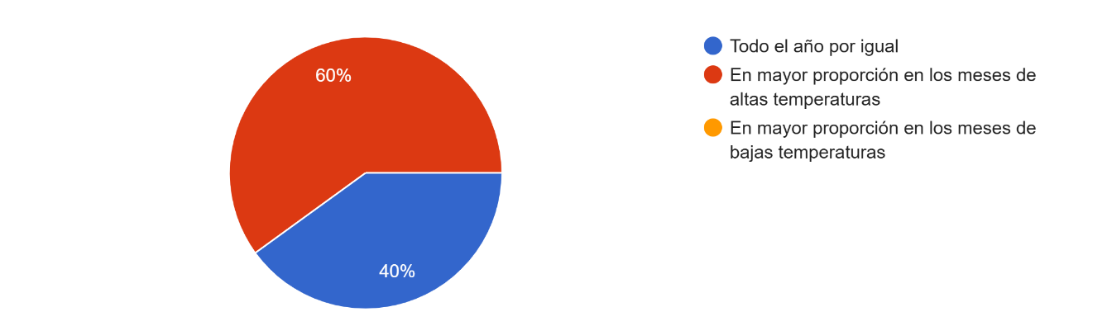
Nota. Como se observa en la Figura 1, el consumo de helado continúa estando asociado, en gran parte, a las épocas de calor debido a su carácter refrescante y a la sensación de frescura que genera. Sin embargo, una gran cantidad de personas indicaron consumir helado durante todo el año, independientemente de la estación, lo cual evidencia cambios en el consumo.
A su vez, el producto deja de ser visto únicamente como un producto estacional y comienza a considerarse como un postre habitual o una elección en las reuniones sociales.
Figura 2
Finalidad por la cual consumen helado los demandantes
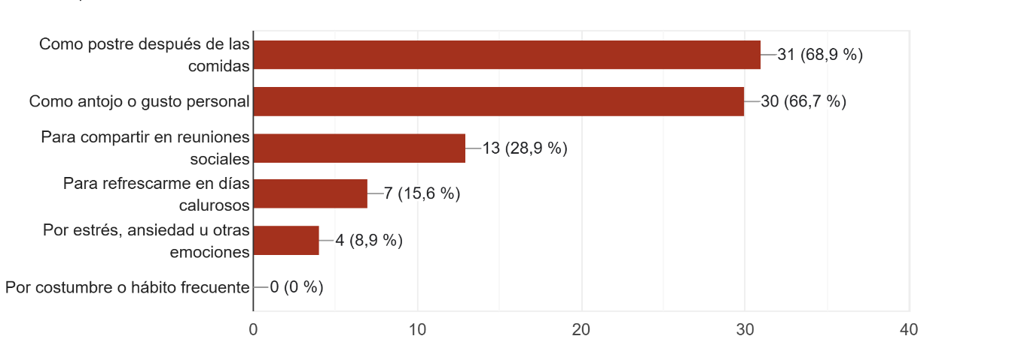
Nota. Los resultados expuestos en la Figura 2 evidencian como el consumo ya no se asocia únicamente a un postre que sirve para refrescarse en las épocas de altas temperaturas, sino que en la actualidad es una opción vinculada al gusto personal y a las reuniones sociales. Esto refleja una ampliación en los motivos por los cuales las personas consumen helado.
A su vez, la transformación en los hábitos de consumo está muy ligada a los momentos del día en que los consumidores suelen adquirir helado y con las modalidades de compra más utilizadas, debido a que estos aspectos permiten observar cómo el producto comenzó a incorporarse especialmente durante horarios vinculados al ocio y la vida social.
Figura 3
Momento del día en el que los consumidores suelen consumir helado
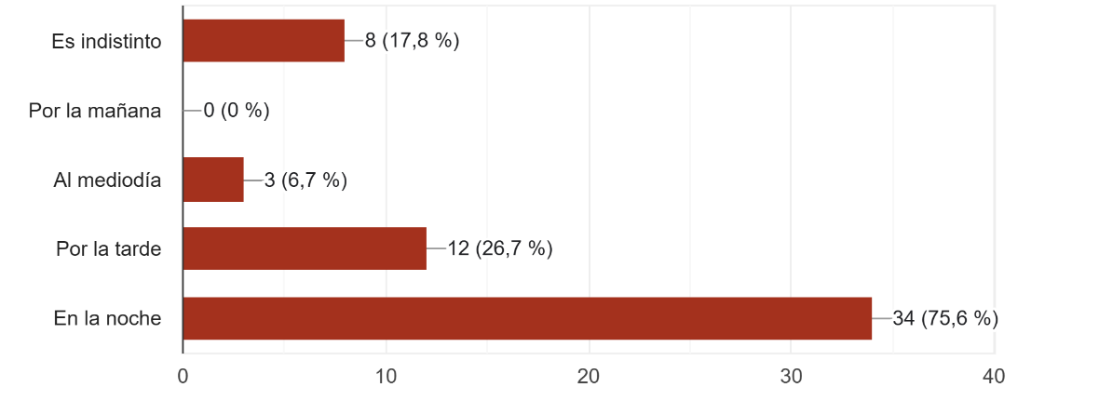
Nota. Como se aprecia en la Figura 3, la mayor parte de los encuestados manifestó consumir helado principalmente durante la noche. Esto permite inferir que el producto se encuentra fuertemente asociado a momentos de ocio, postres luego de la cena y encuentros sociales. Por otro lado, el bajo nivel de consumo durante la mañana y el mediodía evidencian que el helado sigue percibiéndose como un producto más recreativo.
Y en cuanto a las modalidades de compra elegidas por los consumidores, se puede ver como la incorporación de otros medios de comercialización, como el delivery, facilita el acceso al producto y favorece su consumo durante todo el año.

Figura 4
Modalidad de compra de helado utilizada con mayor frecuencia
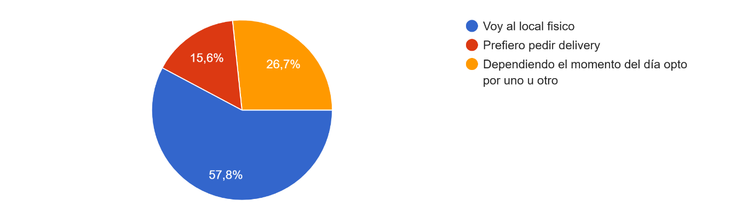
Nota. Como se puede observar en la Figura 4, si bien la mayoría de los usuarios prefieren adquirir el helado en el local físico, una gran parte de los usuarios opta por comprar helado mediante delivery o combinar dicha modalidad con la compra presencial, dependiendo del momento. Esto evidencia cambios en los hábitos de consumo, debido a que hay una creciente importancia en la comodidad y la rapidez en el proceso de compra.
La creciente utilización del delivery podría contribuir a reducir algunas limitaciones asociadas a la estacionalidad, al facilitar el acceso al producto en distintos momentos del año.
Por lo tanto, se ve reflejado que el mercado evolucionó y que actualmente tiene una menor dependencia de la temporada estival en comparación con años anteriores.
Figura 5
Percepción sobre la frecuencia del consumo de helado durante todo el año en comparación con años anteriores
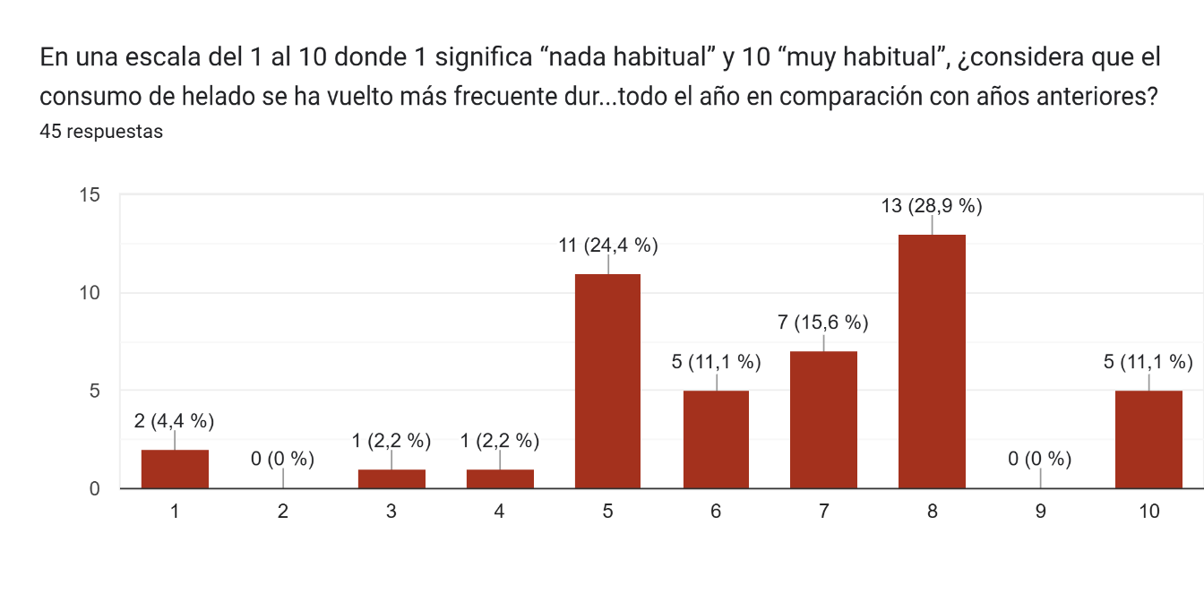
Nota. Como se puede evidenciar en la Figura 5, las respuestas se concentran principalmente en los valores medios y altos de la escala, lo que demuestra que gran parte de los demandantes percibe que el consumo de helado se volvió más frecuente a lo largo de todo el año en comparación con años anteriores.
Incluso, algunas personas señalaron que las nuevas generaciones consumen helado sin relacionarlo necesariamente con el clima, lo que refleja que hubo una transformación cultural en los hábitos de consumo. Aunque, quienes sí asocian el helado al verano lo justifican por una preferencia personal hacia otros productos durante el invierno o porque consideran que es menos placentero consumir alimentos fríos en épocas de bajas temperaturas. Esto demuestra que, hay una tendencia hacia la desestacionalización, aunque todavía existen conductas tradicionales vinculadas a las distintas temperaturas.
En consecuencia, los resultados sugieren que en el consumo de helado en la localidad de Junín actualmente coexisten hábitos tradicionales y nuevas tendencias de consumo. Si bien el producto sigue asociándose al verano, cada vez más consumidores incorporan el helado como un alimento de consumo habitual, favoreciendo el proceso de desestacionalización.

4.3 Estado de resultados e indicadores económicos:

Dado que la propietaria se mostró reticente a proporcionar valores numéricos precisos y que la documentación disponible corresponde a un balance de presentación anual, en el cual parte de las estrategias implementadas por la empresa no se encuentran reflejadas en la contabilidad formal, el análisis económico se construyó a partir de los registros contables correspondientes al ejercicio 2024, junto con estimaciones aportadas por la propietaria respecto de las ventas de café, los costos asociados, la utilización del servicio de delivery y las modificaciones en la estructura operativa derivadas de la ampliación horaria.
Asimismo, considerando el contexto inflacionario vigente, los valores expuestos en el Estado de Resultados fueron expresados en dólares estadounidenses con el objetivo de efectuar una comparación más homogénea y reducir distorsiones derivadas de las variaciones de la moneda en curso legal. Estos datos fueron complementados con supuestos razonables basados en el funcionamiento real del negocio, con el objetivo de obtener una aproximación más representativa de la situación económica actual de la empresa.

Particularmente, las ventas de café fueron estimadas tomando como referencia la tasa de rotación de asientos indicada por la empresa Ekada, desarrolladora de softwares para restaurantes y cafeterías, la cual publica artículos sobre gestión y operación gastronómica. Según la información difundida por dicha empresa, el número de rotaciones por asiento oscila entre tres y cuatro por día en condiciones normales. Teniendo en cuenta que la compañía en el año 2024 contó con doce sillas y operaba aproximadamente treinta días al mes, se obtuvo una estimación de ventas mensuales de entre 1.080 y 1.440 cafés.
Por otra parte, durante períodos de mayor demanda, la tasa de rotación puede alcanzar entre seis y ocho usos por día, lo que permite estimar un volumen mensual de ventas de entre 2.160 y 2.880 cafés. A su vez el precio del café durante el 2024 fluctuó entre los $2.300 y $3.500, según listas de precios informadas por reconocidas cafeterías del sector, como Betular Patisserie y Café Martínez.

Por lo tanto, los resultados obtenidos deben interpretarse como estimaciones orientadas a analizar el impacto económico potencial de las estrategias implementadas, más que como una medición exacta de cada componente individual.
Cuadro 1
Estado de resultados
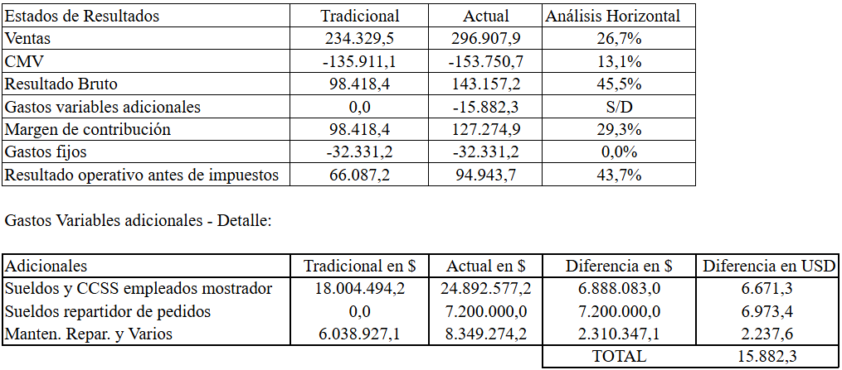

Nota. Como puede observarse en el Cuadro 1, al comparar el escenario tradicional con el escenario actual se evidencia una mejora significativa en los principales indicadores económicos del negocio, situación que se refleja en los resultados del análisis horizontal.
En primer lugar, las ventas aumentan un 26,7%, pasando de 234.329,5 USD a 296.907,9 USD. Este crecimiento puede asociarse a la incorporación de una nueva línea de productos que genera ingresos adicionales, especialmente durante períodos de menor demanda de helado. A su vez, la ampliación horaria contribuyó a incrementar el nivel de ventas del producto principal, como se observa posteriormente en la Figura 9.
Por otra parte, el Costo de las Mercaderías Vendidas (CMV) presenta un incremento inferior al crecimiento de las ventas. Esto evidencia que el aumento de los ingresos fue proporcionalmente mayor al incremento de los costos, logrando una mejora en el margen bruto de la compañía.
Sin embargo, en el escenario actual aparecen gastos variables adicionales inexistentes en el escenario tradicional, los cuales se vinculan con la implementación de las nuevas estrategias de desestacionalización, principalmente los costos asociados a la comercialización de café y al servicio de delivery, así como mayores remuneraciones y consumos de electricidad derivados de la ampliación del horario de atención. No obstante, dichos costos adicionales son ampliamente compensados por el crecimiento de los ingresos.
Finalmente, el Resultado Operativo antes de impuestos aumenta un 43,7%, cuyo comportamiento demuestra que las medidas implementadas para combatir la estacionalidad generan un impacto positivo en el desempeño económico del negocio.
La incorporación del café no solo permitió generar mayores ingresos, sino que también logró diversificar las fuentes de ingresos de la empresa y aportar una mayor estabilidad en las ventas a lo largo del año. Este efecto resulta particularmente relevante durante los meses de junio, julio y agosto, períodos en los que la demanda de helado presenta una disminución significativa debido a factores estacionales. La manera en que la incorporación del café contribuyó a sostener la estructura económica de la empresa se ve reflejado en la incidencia de los costos sobre las ventas.

Figura 6
Incidencia de los costos fijos sobre el resultado bruto
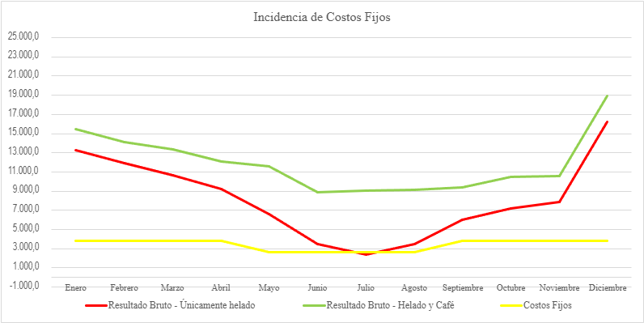

Nota. La Figura 6 demuestra que, durante los meses de invierno, las ventas de helado presentan una disminución considerable en comparación con los períodos estivales, lo cual no le permite al negocio durante el mes de julio cubrir sus costos fijos.
Sin embargo, en paralelo ocurre un incremento en las ventas de café, las cuales presentan un comportamiento inverso al del helado. En consecuencia, la actividad de cafetería actúa como un mecanismo de compensación de ingresos, debido a que permite amortiguar parcialmente la caída de los mismos provocada por un menor consumo. Por lo tanto, no solo reduce la dependencia de las ventas de helado como fuente exclusiva de ingresos, sino que también logra la cobertura de los costos fijos, y genera una mayor estabilidad del resultado bruto, principalmente durante los meses de junio, julio y agosto, lo cual se profundizará en la Figura 7.
A su vez, esta implementación proporciona un uso más eficiente de los recursos disponibles, dado que genera ingresos adicionales utilizando un local, equipamiento y parte de la estructura operativa que ya se encontraban instalados, reduciendo el impacto de la estacionalidad sin necesitar de una gran inversión en recursos fijos.
Desde una perspectiva de gestión, esta estrategia logra optimizar el uso de la capacidad instalada, ya que se aprovechan los activos existentes que durante determinados períodos podrían no ser utilizados al máximo, provocando una capacidad ociosa. Por lo tanto, esto hace posible distribuir los costos fijos entre un mayor volumen de operaciones, favoreciendo una mejora en la eficiencia operativa y en el aprovechamiento de los recursos disponibles.
Figura 7
Participación de Ingresos de los meses invernales
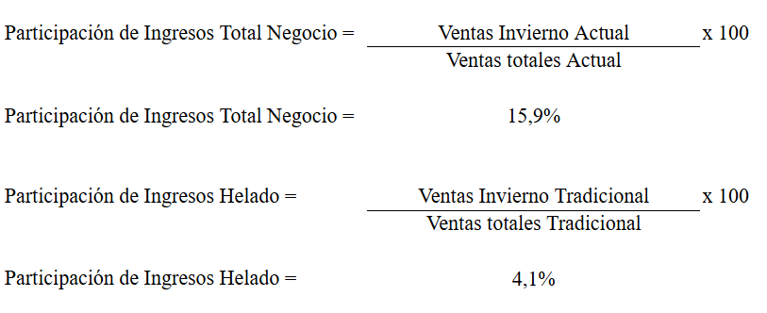
Nota. Como se puede evidenciar en la Figura 7, los meses invernales adquieren una mayor relevancia dentro de la generación de ingresos totales, pasando de representar el 4,1% al 15,9% de las ventas anuales.
El incremento observado en la participación de las ventas invernales demuestra una modificación en la forma en la que se distribuyen los ingresos de la empresa a lo largo del tiempo. Mientras que en el escenario tradicional gran parte de la facturación se concentraba en los meses de verano, la situación actual refleja una distribución más equilibrada entre las distintas estaciones.
Esta distribución más homogénea de las ventas contribuye a una planificación más precisa de las actividades y recursos de la empresa, ya que reduce las diferencias extremas entre los períodos de mayor y menor actividad, evitando el impacto generado por los patrones estacionales.
Si bien el análisis anterior refleja que las decisiones tomadas por la PyME permitieron sostener los ingresos durante los meses de menor demanda, resulta necesario determinar si dicha estabilidad también se tradujo en una mejora de la rentabilidad. Para ello, se analiza la evolución del indicador ROS.
Figura 8
ROS Total Negocio y ROS del Helado
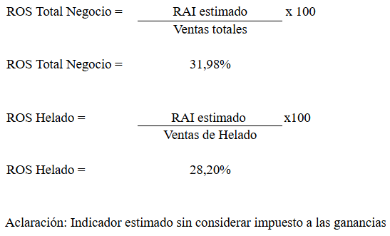
Nota. Los resultados expuestos en la Figura 8 demuestran que la implementación de las estrategias comerciales generó un incremento en el ROS del 3,78%. Esto implica que por cada 100 dólares vendidos la empresa genera aproximadamente 3,78 dólares adicionales de resultado operativo respecto del escenario tradicional.
Este comportamiento evidencia que las mejoras obtenidas en el nivel de actividad se trasladaron al resultado operativo, generando un aporte positivo en la rentabilidad del negocio. En este sentido, el aumento del indicador no solo refleja una mayor generación de ingresos, sino que también demuestra la capacidad de la empresa para absorber los costos asociados a las nuevas actividades, sin que se vea afectado negativamente su desempeño.
Sin embargo, para comprender con mayor profundidad las causas de dicho comportamiento, resulta necesario examinar la evolución del volumen de ventas de helado, principal fuente de ingresos del negocio.

Figura 9
Variación de las ventas de helado expresado en kilogramos
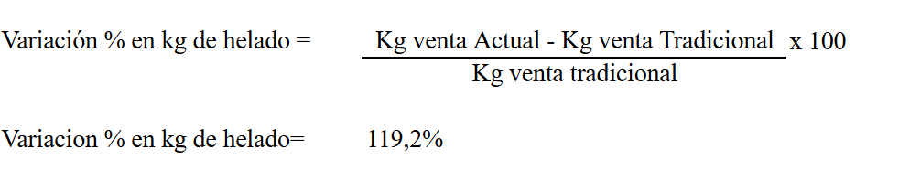
Nota. La Figura 9 permite visualizar un incremento de las ventas de helado en kilogramos del 119,2%, respecto del escenario tradicional, pasando de 5.858 kg a 12.840 kg anuales.
Dicho comportamiento evidencia que la ampliación del horario y el servicio de delivery, permitieron que una mayor cantidad de consumidores accedan al producto, elevando las oportunidades de venta del producto principal.
En consecuencia, el resultado permite inferir que el crecimiento observado en los ingresos no se explica exclusivamente por la diversificación en la oferta de productos, sino también por un aumento significativo en el volumen comercializado de helado, producto de una gestión comercial orientada a adaptarse a los cambios en los hábitos de consumo que se produjeron a lo largo de los años, tal como se evidenció en el muestreo no probabilístico realizado.

5. Conclusiones
A partir de la investigación realizada, puede afirmarse que se logró responder al problema planteado y alcanzar el objetivo general propuesto, así como los objetivos específicos definidos.
Los resultados obtenidos permiten concluir que la estacionalidad continúa siendo un fenómeno presente en la actividad desarrollada por la compañía analizada, dado que el consumo de helado sigue presentando una mayor concentración durante los meses de altas temperaturas. Sin embargo, ya no constituye una amenaza para la continuidad del negocio, tanto la información obtenida mediante el muestreo no probabilístico a consumidores como la entrevista realizada a la propietaria, evidencian que este fenómeno se redujo debido a cambios en los hábitos de consumo y a la capacidad de adaptación de la compañía mediante la implementación de nuevas estrategias comerciales.
En relación con los objetivos específicos, se logró analizar el impacto de la estacionalidad sobre la rentabilidad, observándose que las estrategias incorporadas generan una mejora en los resultados económicos de la empresa. Asimismo, se estudió la evolución del consumo de helado, donde se demostró una creciente tendencia a consumir el producto durante todo el año y no únicamente en verano. También se identificaron las principales estrategias de desestacionalización implementadas por la empresa, entre las que se destacan la incorporación del servicio de cafetería, la ampliación del horario de atención y la iniciativa de brindar delivery. Finalmente, se comprobó que dichas acciones contribuyen a mejorar las ventas, sostener la cobertura de los costos fijos durante los períodos de menor demanda, y otorgar una mayor estabilidad económica a la heladería.

Por otra parte, el análisis económico permitió demostrar que la diversificación de actividades no solo genera ingresos adicionales en los meses de invierno, sino que también reduce la dependencia de una única fuente de ingresos. A su vez, la ampliación horaria y el delivery potenciaron las ventas del producto principal, demostrando que una adecuada gestión de la estacionalidad puede transformarse en una oportunidad de crecimiento para el negocio.

Como principal aporte del trabajo, se destaca la evidencia de que la desestacionalización no depende exclusivamente de incorporar nuevos productos, sino también de comprender las transformaciones en los hábitos de consumo y acompañarlas mediante estrategias de gestión adecuadas. Por lo tanto, la capacidad de adaptación de las empresas resulta un factor determinante para sostener su competitividad y continuidad en el tiempo, dado que cuando las compañías no responden de manera oportuna a los cambios del entorno, su sostenibilidad puede verse afectada, poniendo en riesgo su permanencia en el mercado.

De esta manera, se concluye que la estacionalidad continúa afectando al sector de las heladerías, aunque con una intensidad menor a la observada tradicionalmente, gracias a la combinación entre cambios en los patrones de consumo y decisiones empresariales acertadas, las cuales permitieron mejorar el desempeño de la empresa analizada logrando una gestión más sostenible a lo largo del año.

6. Referencias:
Andrés Sevilla Arias. (Junio, 2025). Rentabilidad: Qué es, cálculo, importancia y qué tipos hay.
https://economipedia.com/definiciones/rentabilidad.html
Arcor. (2025). El helado ya no es solo de verano: crece el consumo asociado a reuniones sociales.
www.arcor.com/ar/helados/el-helado-ya-no-es-solo-de-verano-crece-el-consumo-asociado-a-reuniones-sociales
Banco BBVA. (Agosto, 2023). ¿Qué es y cómo nos afecta la estacionalidad?.
www.bbva.com/es/economia-y-finanzas/que-es-y-como-nos-afecta-la-estacionalidad/
Banco Galicia. (s.f.). ¿Qué es un flujo de fondos y por qué es importante para tu negocio?.
https://www.galicia.ar/personas/educacion-financiera/que-es-el-flujo-de-fondos#:~:text=El%20flujo%20de%20fondos%20es,d%C3%B3nde%20viene%20y%20a%20d%C3%B3nde%20va
Belén Fernández. (Julio, 2023). Cuál es el secreto de las heladerías para sobrevivir al invierno y seguir creciendo en facturación.
www.cronista.com/pyme/negocios-pyme/cual-es-el-secreto-de-las-heladerias-para-sobrevivir-al-invierno-y-seguir-creciendo-en-facturacion/
Cecilia Valleboni. (Marzo, 2021). ¿Solo un amor de verano?: por qué el helado fue el rubro que menos sufrió en la gastronomía.
https://www.forbesargentina.com/negocios/solo-amor-verano-helado-fue-rubro-menos-sufrio-gastronomia-n5324
Cintia Perazo Argentina. (Enero, 2023). Sebastián Santiago, director de Grido: "Somos la cuarta cadena de heladerías del mundo en cantidad de kilos producidos".
www.forbesargentina.com/negocios/sebastian-santiago-director-grido-somos-cuarta-cadena-heladerias-mundo-cantidad-kilos-producidos-n27505
Comunidad Bice. (s.f.). Flujo de fondos.
https://www.comunidadbice.com.ar/flujo-de-fondos/
Corposuit. (Agosto, 2025). Cómo gestionar la demanda estacional en alimentos y bebidas.
https://corposuite.com/2025/08/21/demanda-estacional-en-alimentos-y-bebidas/
Diario Rio Negro. (Agosto, 2025). Los 10 sabores de helado más elegidos durante el invierno en 2025.
https://www.rionegro.com.ar/redes/los-10-sabores-de-helado-mas-elegidos-durante-el-invierno-en-2025-4250975/
Digdash. (Julio, 2024). ¿Cómo anticipar la estacionalidad de las ventas y sacar provecho?
https://www.digdash.com/es/news-articles-es/business-intelligence-es/como-anticipar-la-estacionalidad-de-las-ventas-y-sacar-provecho/
Duemint. (Octubre, 2025). ¿Cómo anticiparte a la estacionalidad en tu flujo de caja?.
https://www.duemint.com/blog/como-anticiparte-a-la-estacionalidad-en-tu-flujo-de-caja
Editorial Etecé. (Abril, 2025). Rentabilidad.
https://concepto.de/rentabilidad/
El Cronista. (Noviembre 2021). La historia del clan italiano culpable de las heladerías más famosas de la Argentina: así se creó Freddo.
https://www.cronista.com/apertura/empresas/la-historia-del-clan-italiano-culpable-de-las-heladerias-mas-famosas-de-la-argentina-asi-se-creo-freddo/
El Cronista. (Febrero, 2026). Del verano al invierno: el helado gana terreno en Argentina y suma propuestas para compartir.
www.cronista.com/informacion-gral/del-verano-al-invierno-el-helado-gana-terreno-en-argentina-y-suma-propuestas-para-compartir/
Ekoda. (Abril, 2026). Maximising table
https://www.ekada.app/blog/maximizing-table-turnover-a-tech-guide-for-busy-cafes
Estudyando. (Enero, 2026). Estacionalidad: Concepto, Tipos, Causas y Aplicaciones en Economía y Negocios.
https://estudyando.com/estacionalidad-concepto-tipos-causas-y-aplicaciones-en-economia-y-negocios/
Fastercapital. (Diciembre, 2025). Estructura de costos análisis y diseño de la estructura de costos.
https://fastercapital.com/es/contenido/Estructura-de-costos--analisis-y-diseno-de-la-estructura-de-costos.html
Francisco Jueguen. (Septiembre, 2018). Freddo cierra su fábrica y busca reconvertir su negocio: todas sus heladerías serán ahora franquicias.
https://www.lanacion.com.ar/economia/negocios/freddo-cierra-su-fabrica-busca-reconvertir-su-nid2169780/
Gabriel Paredes (Julio, 2025) ¿Cómo se mide la rentabilidad y por qué es importante?
https://larepublicamexico.com/como-se-mide-la-rentabilidad-y-por-que-es-importante/
Gestión5 (Noviembre, 2025) Estructura de costes de una empresa. Qué es, ejemplos y cómo hacerla.
https://gestion5.com/blog/estructura-de-costes/
Heladin (2023) Los helados, claves de su versatilidad y desestacionalización
https://heladin.com/los-helados-claves-versatilidad-desestacionalizacion/
Helmut Sy Corvo (Septiembre, 2024) Estructura de costos
https://www.lifeder.com/estructura-de-costos/
Imperia SCM (Febrero, 2026) Impact of Seasonality on Demand
https://imperiascm.com/blog/impact-of-seasonality-on-demand
Jesús Allende (Junio, 2024) Chilo, la heladería emblema de zona norte que cerró después de 85 años
https://www.lanacion.com.ar/sociedad/chilo-la-heladeria-emblema-de-zona-norte-que-cerro-despues-de-85-anos-nid28062024/
La nación (Septiembre, 2018) Freddo: una historia de expansión, deudas, cambio de dueños y reconversión
https://www.lanacion.com.ar/economia/negocios/la-historia-freddo-deuda-cambio-duenos-expansion-nid2169861/
Leandro Ferreira (Agosto, 2016) Heladerías: ¿cómo sobrevivir al invierno?
https://www.ambito.com/edicion-impresa/heladerias-como-sobrevivir-al-invierno-n3952140
Laura Andahazi Kasnya (Diciembre, 2025) Freddo relanza su negocio y busca nuevos franquiciados: cuánto hay que invertir en una heladería
https://www.iprofesional.com/negocios/443721-cuanto-sale-una-franquicia-helados-freddo-y-en-que-plazos-se-recupera-dinero
Miguel Pérez (Julio, 2025) Rentabilidad: definición, importancia y cómo se mide
https://abccanarias.com/rentabilidad-definicion-importancia-y-como-se-mide/
Naranja X (Junio, 2024) ¿Qué es un flujo de fondos en un comercio o emprendimiento?
https://www.naranjax.com/blog/que-es-un-flujo-de-fondos-en-un-comercio-o-emprendimiento
Noticias.Perfil (Noviembre, 2021) El mercado del helado levanta temperatura
https://noticias.perfil.com/noticias/empresas/levanta-temperatura.phtml
Profe Gregorio CAN (Enero, 2025)
https://www.youtube.com/watch?v=nI7OePNnTug
Ruben Rosado (Septiembre, 2022) Impactos cíclicos y estacionales en la Planeación Financiera
https://www.linkedin.com/pulse/impactos-c%25C3%25ADclicos-y-estacionales-en-la-planeaci%25C3%25B3n-ruben-rosado-1c/
Sainz Alfredo (Julio, 2011) El helado ya dejó de ser una tentación de verano
https://www.lanacion.com.ar/economia/el-helado-ya-dejo-de-ser-una-tentacion-de-verano-nid1393501/
TN, Gerardo Choren (Diciembre 2022) Cambian los hábitos en el consumo de helados, la demanda crece, mientras la inflación golpea el negocio
https://tn.com.ar/economia/2022/12/03/cambian-los-habitos-en-el-consumo-de-helados-la-demanda-crece-mientras-la-inflacion-golpea-al-negocio/

Anexo 1
Entrevista con la propietaria de la empresa objeto de estudio
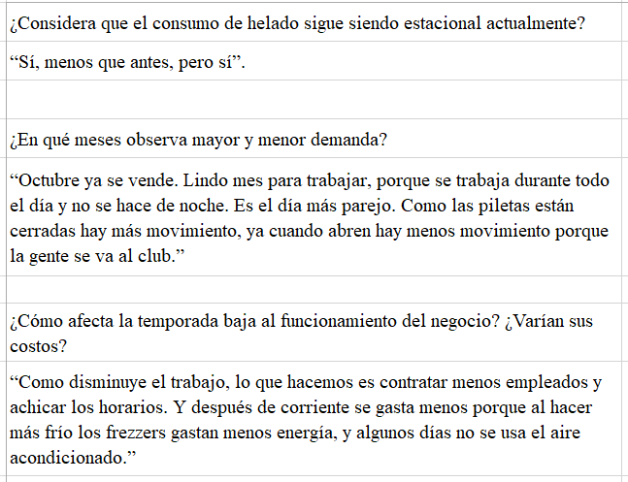
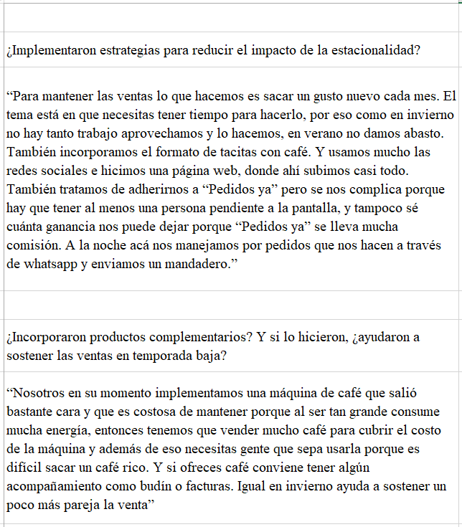
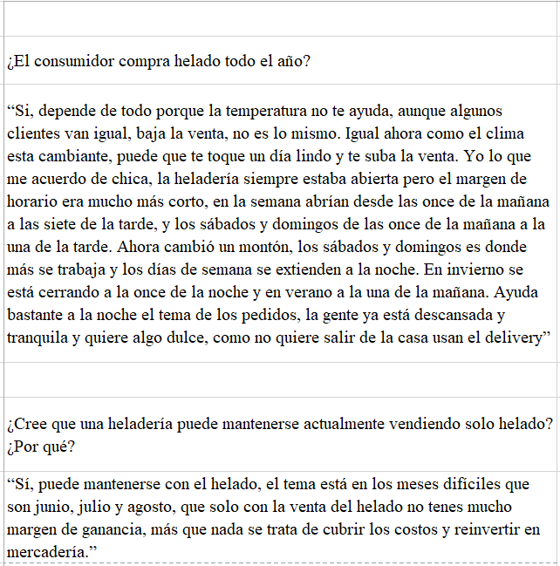

Anexo 2
Género de las personas relevadas en el muestreo incidental no probabilístico
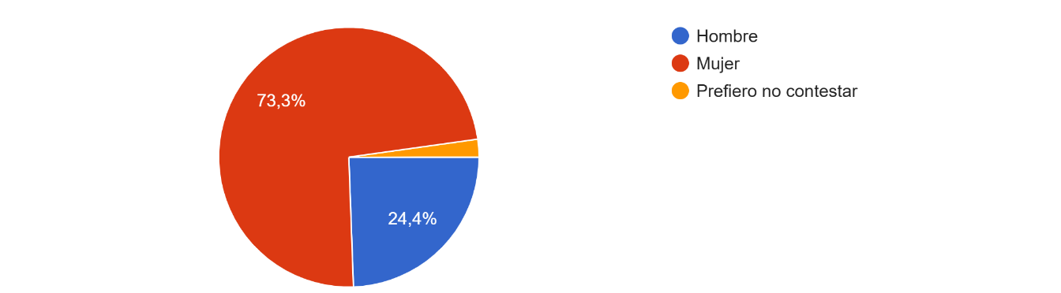

Anexo 3
Frecuencia con la que consumen helado las personas relevadas en el muestreo incidental no probabilístico
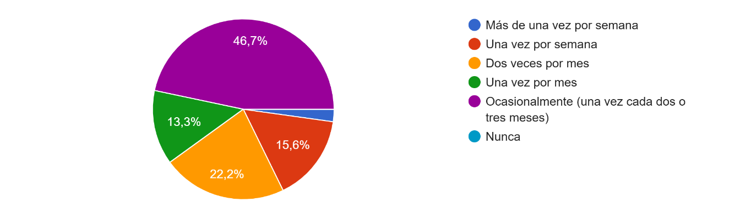
Anexo 4
Servicios adicionales que las personas relevadas en el muestreo incidental no probabilístico incorporarían en épocas frías
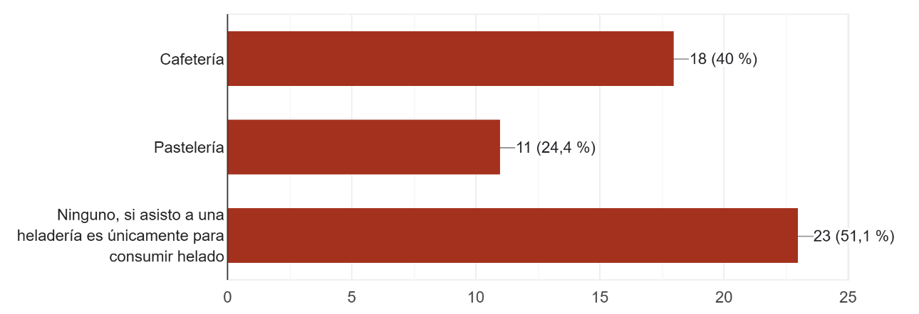
Anexo 5
Factores que podrían incentivar el consumo de helado durante épocas frías según las personas relevadas en el muestreo incidental no probabilístico
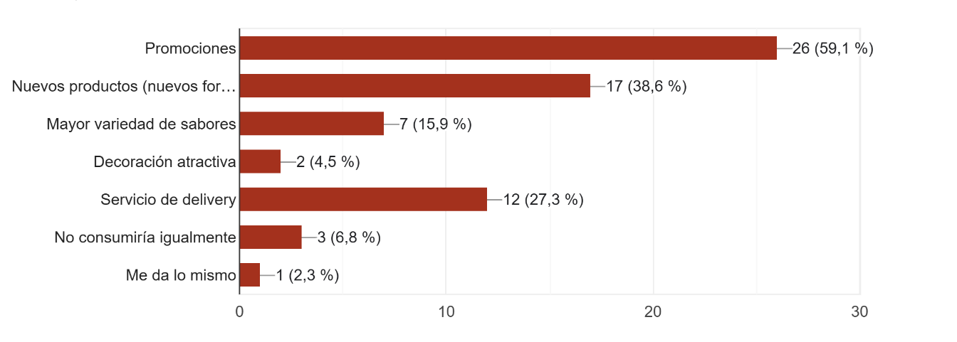

Anexo 6
Asociación del consumo de helado con las épocas de calor según las personas relevadas en el muestreo incidental no probabilístico
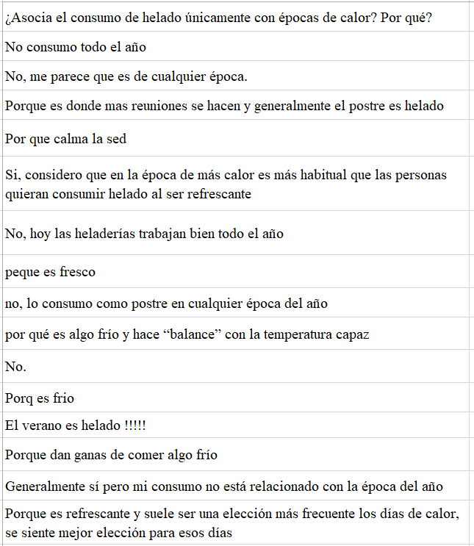
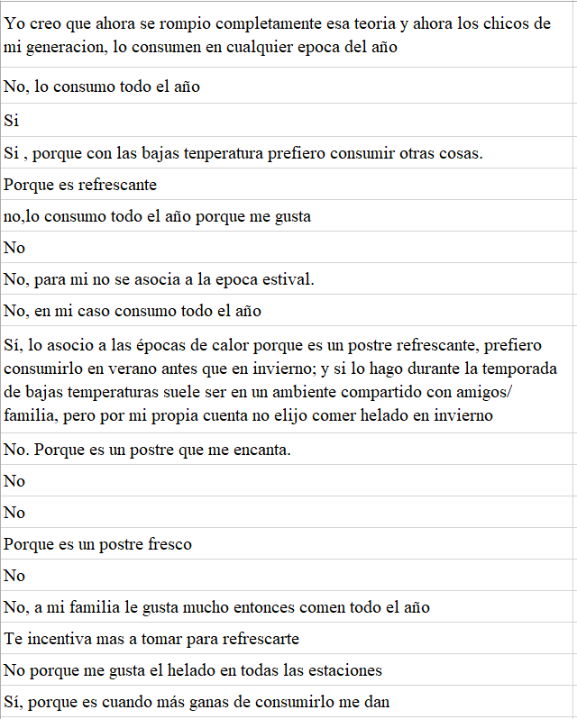
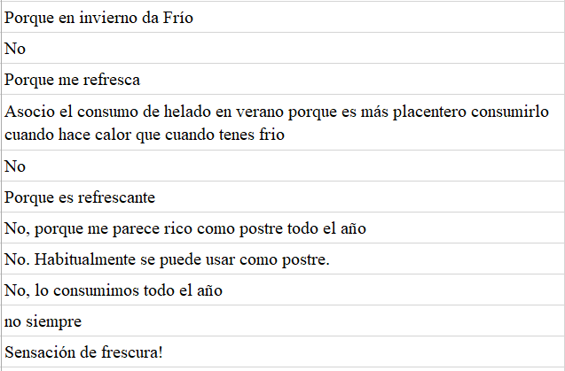

Anexo 7
Cálculo de los costos fijos mensuales
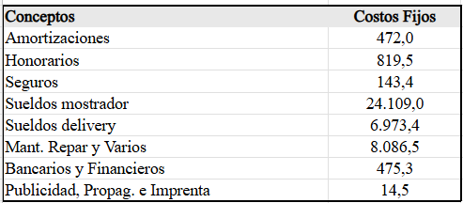
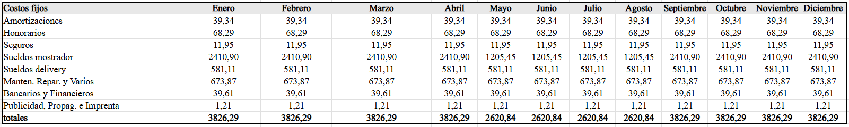
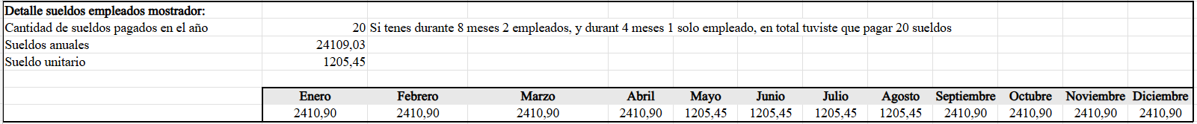

Anexo 8
Desglose del indicador incidencia de los costos fijos

Anexo 9
Cuadro de Gastos
